
TERAPIA DE
DESHABITUACIÓN TABÁQUICA

QUERES DEIXAR DE FUMAR?

O Servizo de Prevención da agrupación de concellos de Begonte, Guitiriz, Outeiro de Rei, Rábade e Xermade en colaboración coa AECC presentan:
Programa de deshabituación tabáquica (gratuíto) que se desenvolverá durante 7 semanas consecutivas (MARZO A MAIO) cunha sesión presencial á semana, nas que aprenderás a vivir sen tabaco.
Inscríbete entregando esta mesma folla cuberta nalgún dos concellos da agrupación do Servizo ou dirixindo un email a prevenciondrogas@rabade.org

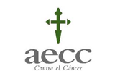
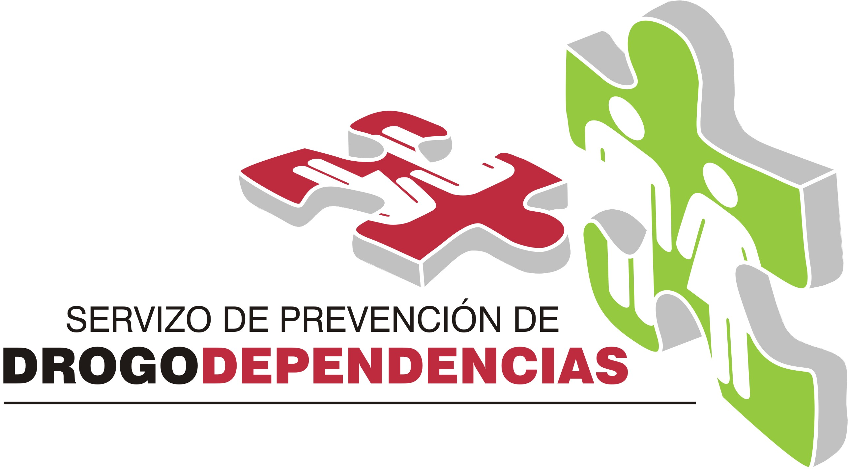
INSCRICIÓNS ANTES DO 7 DE MARZO

NON PERDAS A OPORTUNIDADE,
ATRÉVETE A DEIXAR DE FUMAR!

- Luns:  (982.501.001)
- Martes:  (982.370.109)
- Mércores:  (982.396.143)
- Xoves:  (982.393.281)
- Venres:  (982.390.062)
Para máis información: prevenciondrogas@rabade.org
www.prevenciondedrogas.es
…...........................................................................................................
BOLETÍN DE INSCRICIÓN PARA O PROGRAMA DE DESHABITUACIÓN TABÁQUICA

Nome e apelidos:..................................................................... con DNI...................................., data de nacemento ............................ teléfono..........................., email............................................................ e domicilio en …................................................................................... solicito a inscrición no Programa de Deshabituación Tabáquica.
En....... a...... de...... de........

